**绘科技创新蓝图 庆建党百年华诞||天津科技大学人工智能学院第六届科技文化节盛大来袭**

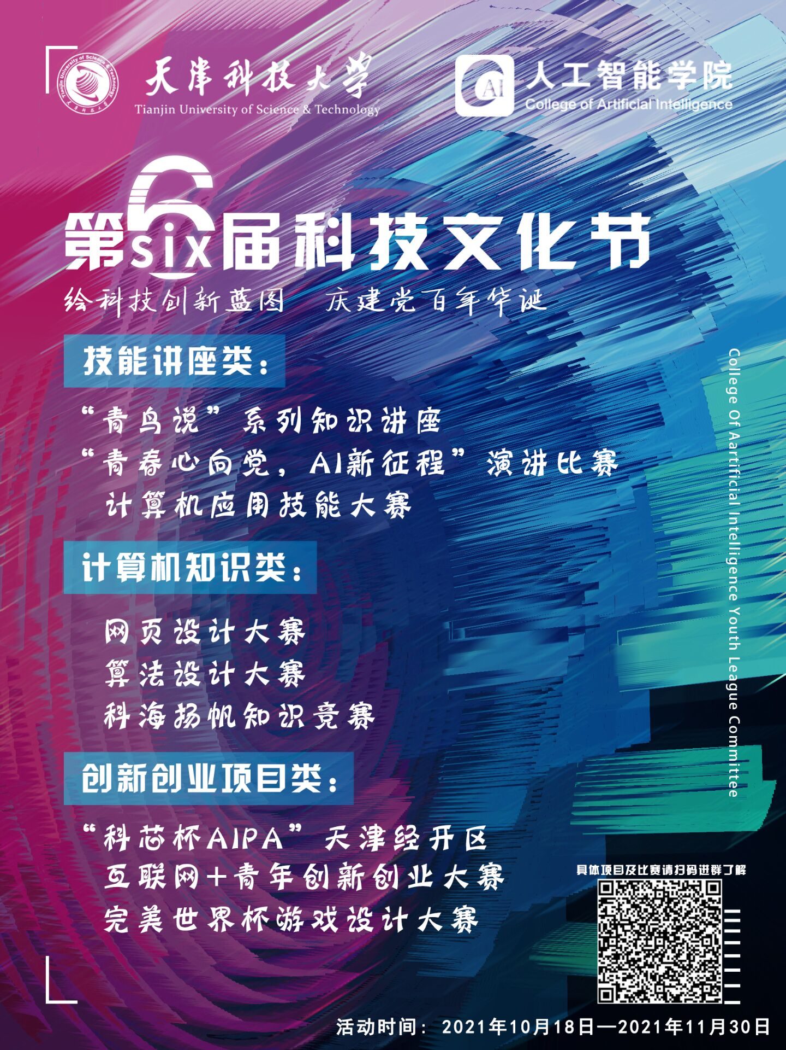为进一步响应贯彻科技强国新理念，激发我院学生对科技文化知识的热情，增强自主学习专业知识的能力，更好地营造学校及学院的学术科技氛围，推动我院创新工作向更高层次迈进，以及前五届科技文化节成功开展的经验积累，现校团委和人工智能学院团委特此联合举办第六届科技文化节系列活动，以此培养我院广大学生科学文化素质和敢为人先的创新精神。下面是此次科技文化节相关事宜：

**一、 活动时间**

2021年10月15日—2021年11月30日

**二、 面向活动对象**

天津科技大学在籍全体学生

**三、 主办单位、协办单位**

**主办单位**：

共青团天津科技大学委员会

共青团天津科技大学人工智能学院委员会

**协办单位：**

人工智能学院创新创业实践中心

科芯（天津）生态农业科技有限公司

完美世界股份有限公司

**四、 活动地点**

天津科技大学滨海校区

**五、 本届科技文化节主要赛事**

**技能讲座类：**

1、“青鸟说”系列知识讲座

2、“青春心向党，AI新征程”演讲比赛

3、计算机应用技能大赛

**计算机知识类：**

1、算法设计大赛

2、科海扬帆知识竞赛

3、网页界面设计大赛

**创新项目类：**

1、“科芯杯AIPA”天津经开区互联网+青年创新创业大赛

2、完美世界游戏设计大赛

**七、注意事项**

1) 具体比赛报名通知详见附件

2) 人工智能学院科技文化节活动咨询QQ群：534050287

3）竞赛未尽事宜解释权归主办方所有。

4）主办方联系人：

人工智能学院：邓雪晨 15802271981

人工智能学院：王浩宇 18649138135

党建百年，征途辉煌；科技强国，青年当先。响应国家号召，圆百年科技梦，人工智能学院第六届科技文化节即将起航，这次我们共同出发，你准备好了吗？